**Ta+3CloudV4.1-通知**

-技术支持：张杰

**一、通知发送**

**通知发送界面介绍**【通知管理】->【通知发送】

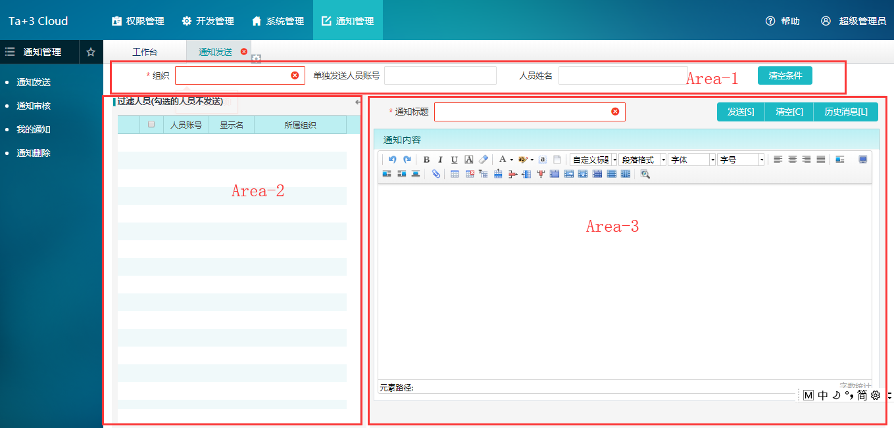

Area-1 条件搜索

Area-2 人员过滤

Area-3 通知信息

**人员选择：**

在条件搜索区中选择需要发送到的组织，可通过如下2中方式筛选人员

1. 可在Area-2中勾选不发送人员

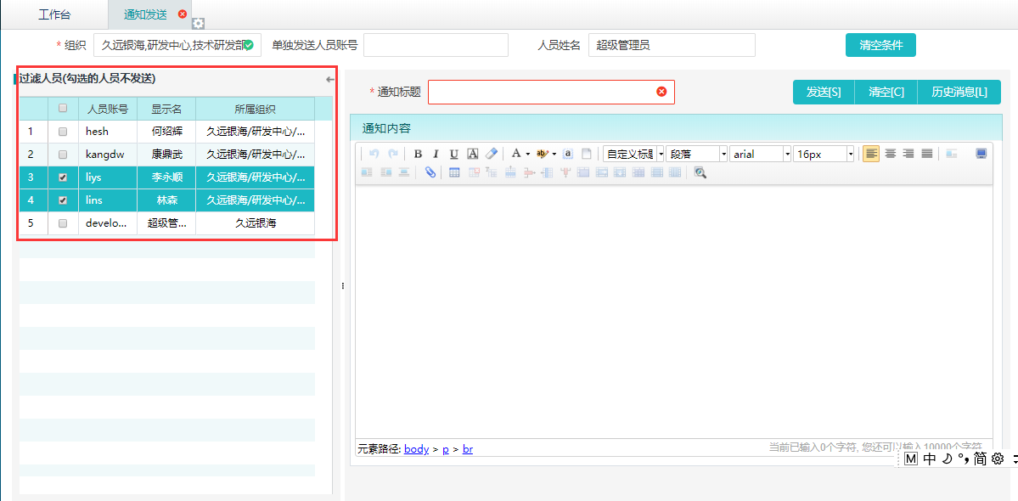

1. 若单独发送某人，可在Area-1中直接输入人员账号和姓名

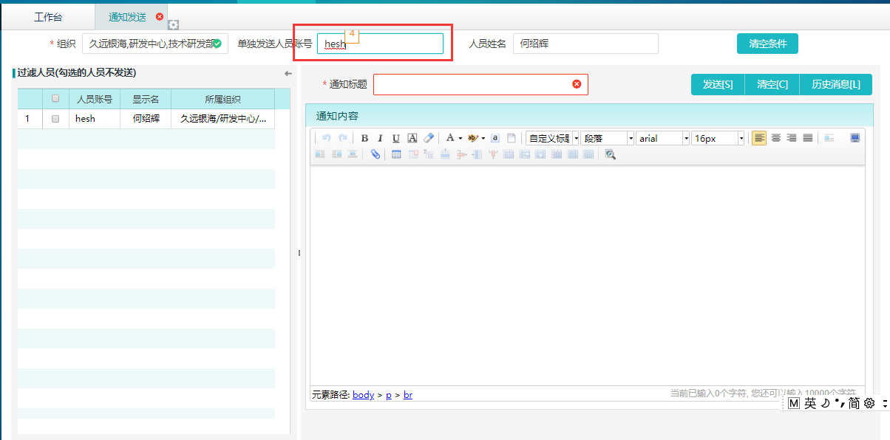

**通知信息：**

在如下区域填入需通知的标题及内容

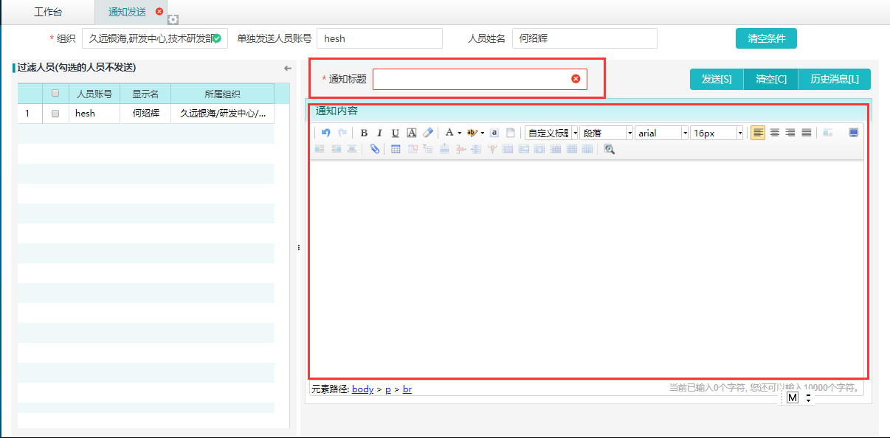

发送：发送通知到所选的人员

清空：将所填写的通知标题及通知内容进行清空

历史消息：查看发送的历史消息

**通知接收：**

可在个人信息点击展开后看到所接收到的通知，也可在我的通知页面查看

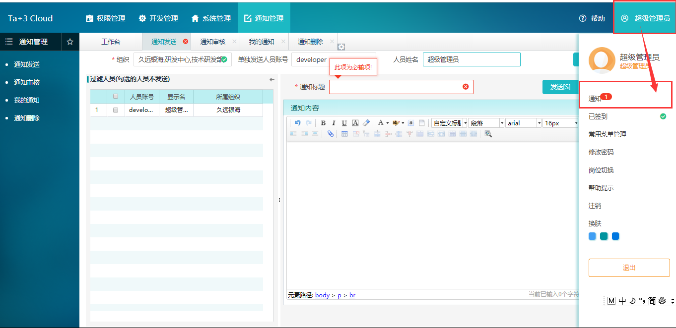

**二、我的通知**

**我的通知界面介绍**【通知管理】->【我的通知】

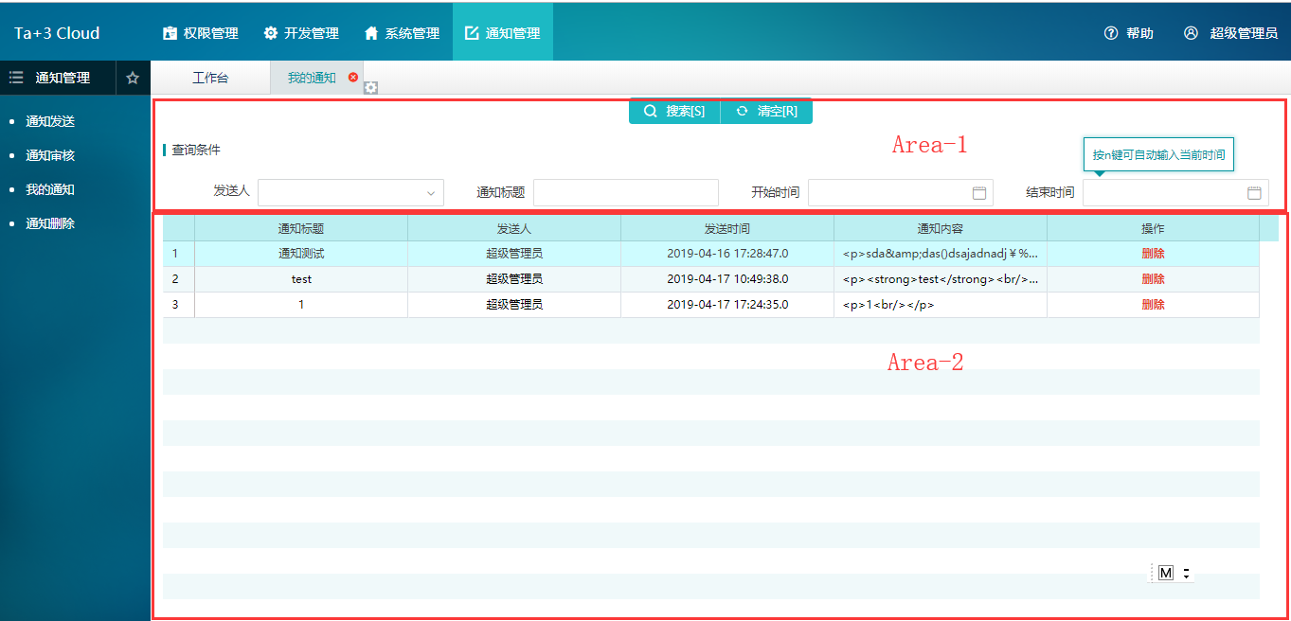

Area-1 条件搜索区

Area-2 数据展示及操作区

可根据条件查看到发送给我的所有通知

**条件搜索**

发送人：通知的发送人

通知标题：通知标题

开始时间：通知发送时间开始

结束时间：通知发送时间结束

清空：清空搜索条件

**查看通知内容**

点击所要查看的通知即可查看通知的全部内容，如下所示：

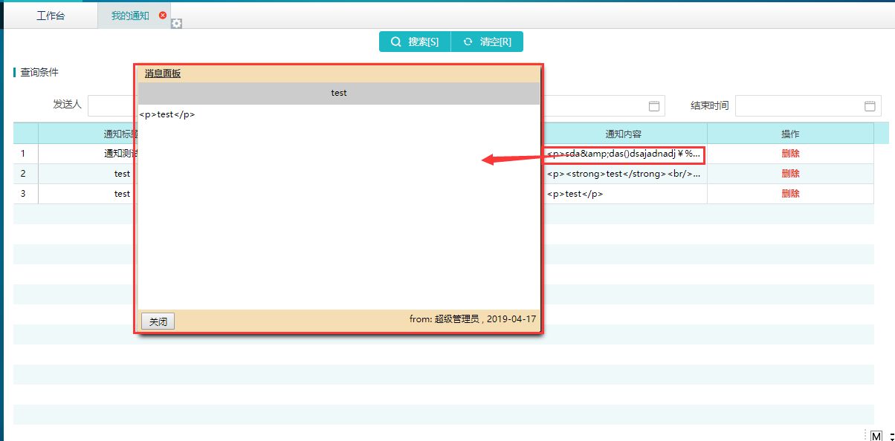

**三、通知删除**

**通知删除界面介绍**【通知管理】->【通知删除】

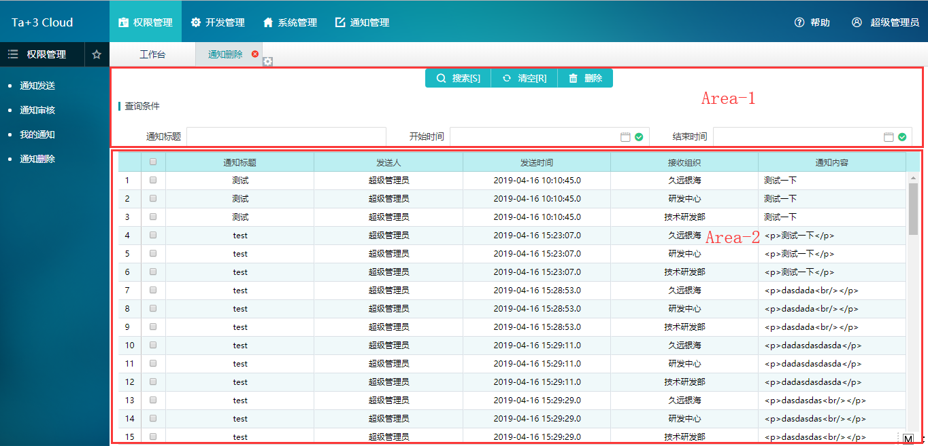

Area-1 条件搜索、删除

Area-2 数据展示

该页面可查看删除的通知，相当于回收站

**删除通知：**

勾选复选框，点击删除

